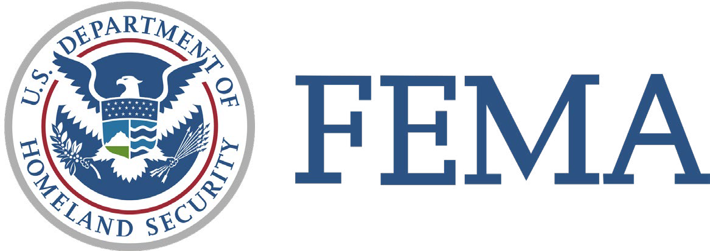

美國聯邦緊急事務管理局 (FEMA) 公眾權利通知

FEMA 可能在災難發生之前、發生期間和發生之後提供或資助支持公眾的計劃。這些計劃必須符合美國聯邦民權法和《斯塔福德法案》中的非歧視性要求。
FEMA 不會因種族、膚色、國籍、性別、性取向、宗教信仰、年齡、殘疾、英語水準或經濟狀況而區別對待。
FEMA 向人們提供免費的説明和服務，以説明他們與我們交流並瞭解 FEMA 計劃：
- 資訊以盲文、大字體或音訊形式提供
- FEMA 網站上以可訪問的電子格式提供資訊
- 合格的手語翻譯
- 合格的多語種翻譯
- 用其他語言編寫的資訊
如果您需要有關訪問 FEMA 計劃或服務或 FEMA 資助的計劃或服務的説明，請致電 FEMA：800-621-3362（TTY：800-462-7585), (833) 285-7448 [按 1 選擇英語，按 2 選擇西班牙語，按 3 選擇語言專線]或者 FEMA-CivilRightsOffice@fema.dhs.gov。

如果您要投訴，必須在涉嫌歧視行為的 180 天內舉報。要報告有關歧視的關注或投訴，請
- 致電 FEMA：(833) 285-7448 [按 1 選擇英語，按 2 選擇西班牙語，按 3 選擇語言專線]
- 發送電子郵件至 FEMA-CivilRightsOffice@fema.dhs.gov；或者
- 將問題解釋信函寄往：

FEMA OFFICE OF EQUAL RIGHTS
Civil Rights Division
500 C Street, SW
Room 4SW-0915
Washington, DC 20472
有關災難援助的問題，請致電 FEMA 的幫助熱線 800-621-3362 (TTY: 800-462-7585)。FEMA 的幫助熱線適用于所有災難倖存者，包括主要語言不是英語的人士。按 2 選擇西班牙語，不要掛斷，可以選擇更多語言。

